Министерство науки и высшего образования Российской Федерации
ФГАОУ ВО «УрФУ имени первого Президента России Б.Н. Ельцина»
Институт радиоэлектроники и информационных технологий - РТФ

Лабораторная работа №7
Система ввода/вывода в java. Работа с файлами через байтовые потоки
по дисциплине «Java»

Студент ___________________ Исаков А.А.
Группа РИМ-150950
Преподаватель ___________________ Архипов Н.А.
(подпись)

Екатеринбург 2026

Ход работы
Цель: получить навыки работы с каталогами и файлами операционной системы, а также с классами ввода/вывода, получить навыки ввода/вывода данных файла через символьные потоки.

Работа с примерами

Программа, работающая с классом File
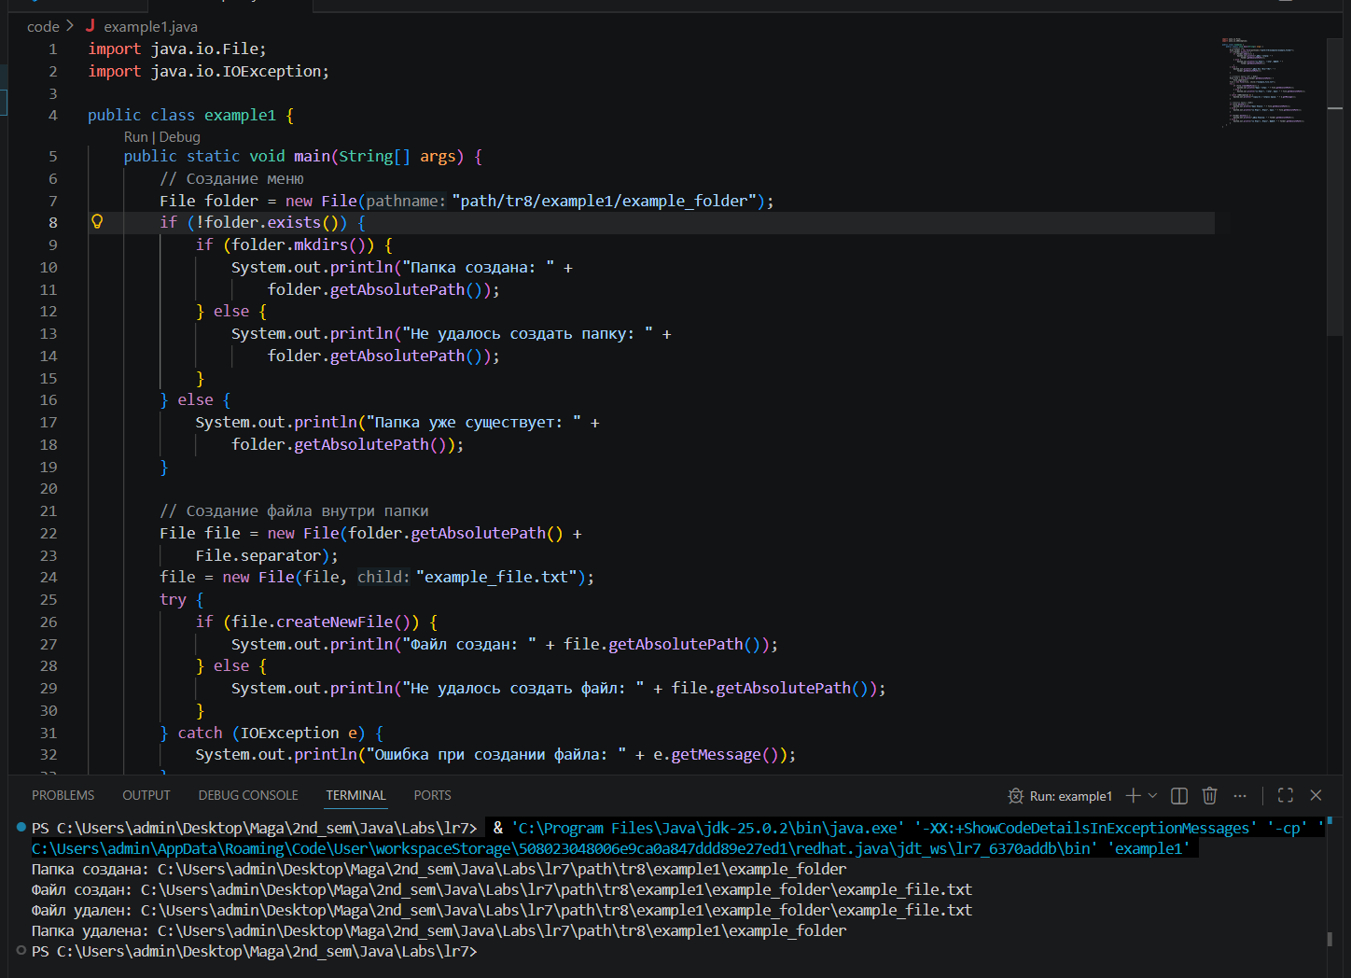
Рисунок 1 - Пример 1

Программа, использующая байтовый ввод и вывод данных, выводящая ход выполнения программы в консоль
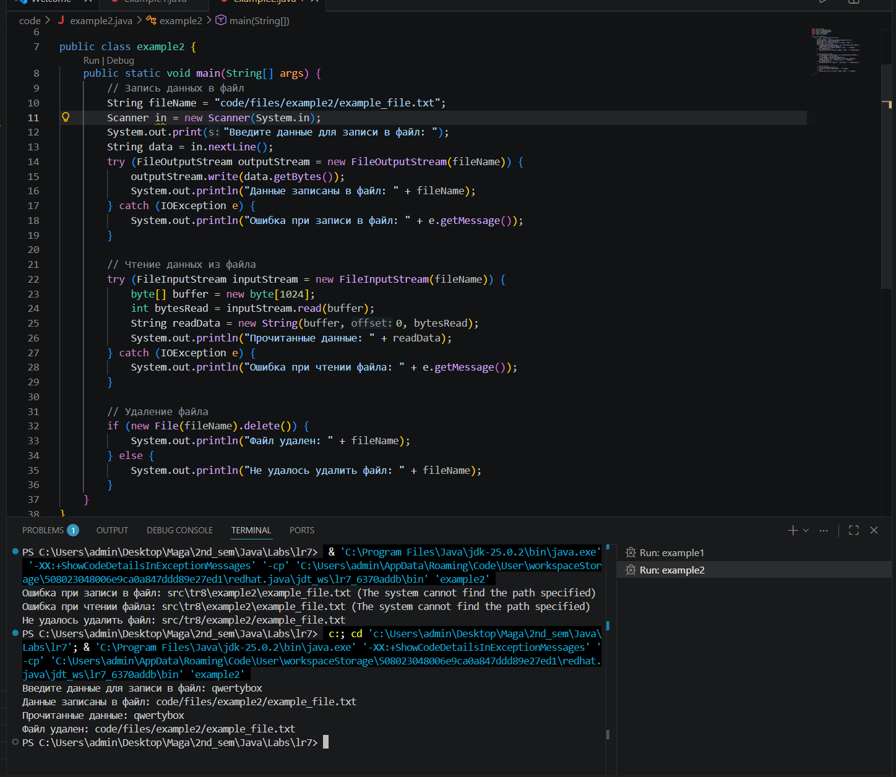
Рисунок 2 - Пример 2

Программа, использующая классы Reader – FileReader, Writer – FileWriter и вывод в консоль хода выполнения программы.
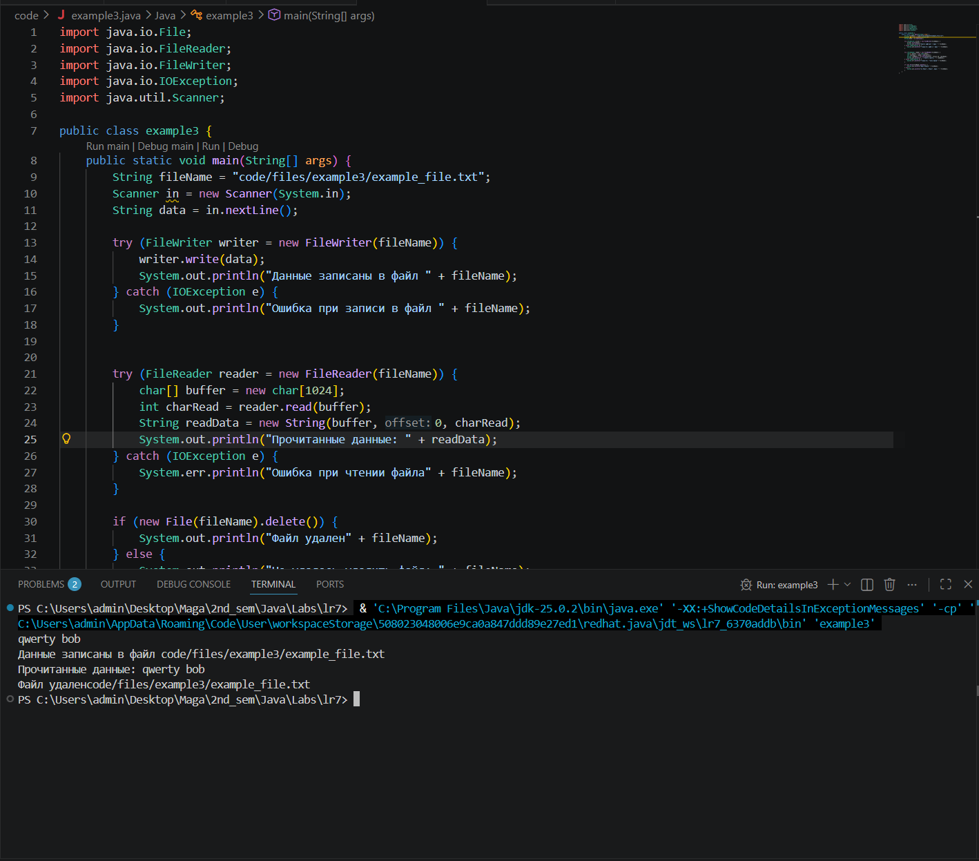
Рисунок 3 - Пример 3

Программа, использующая буферизацию
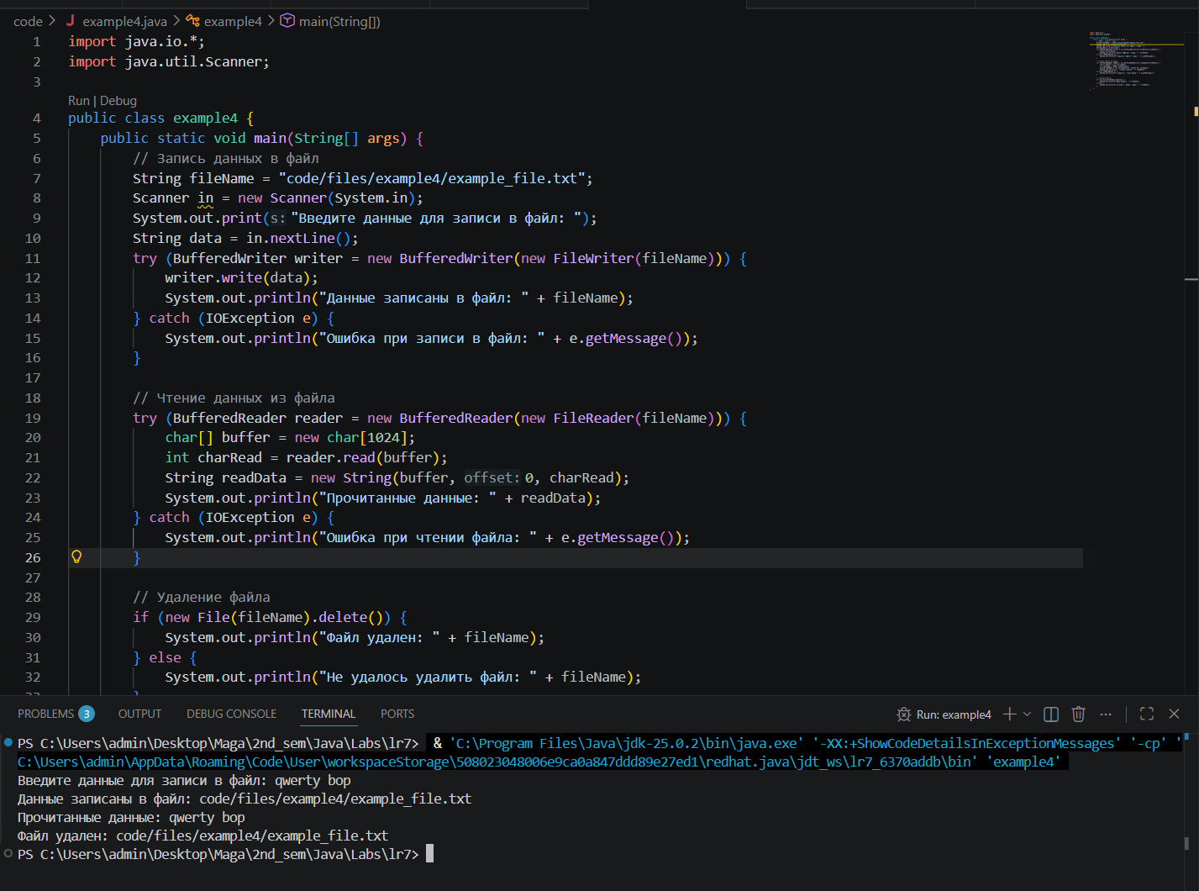
Рисунок 4 - Пример 4

Программа, использующая преобразование байтовых потоков в символьные
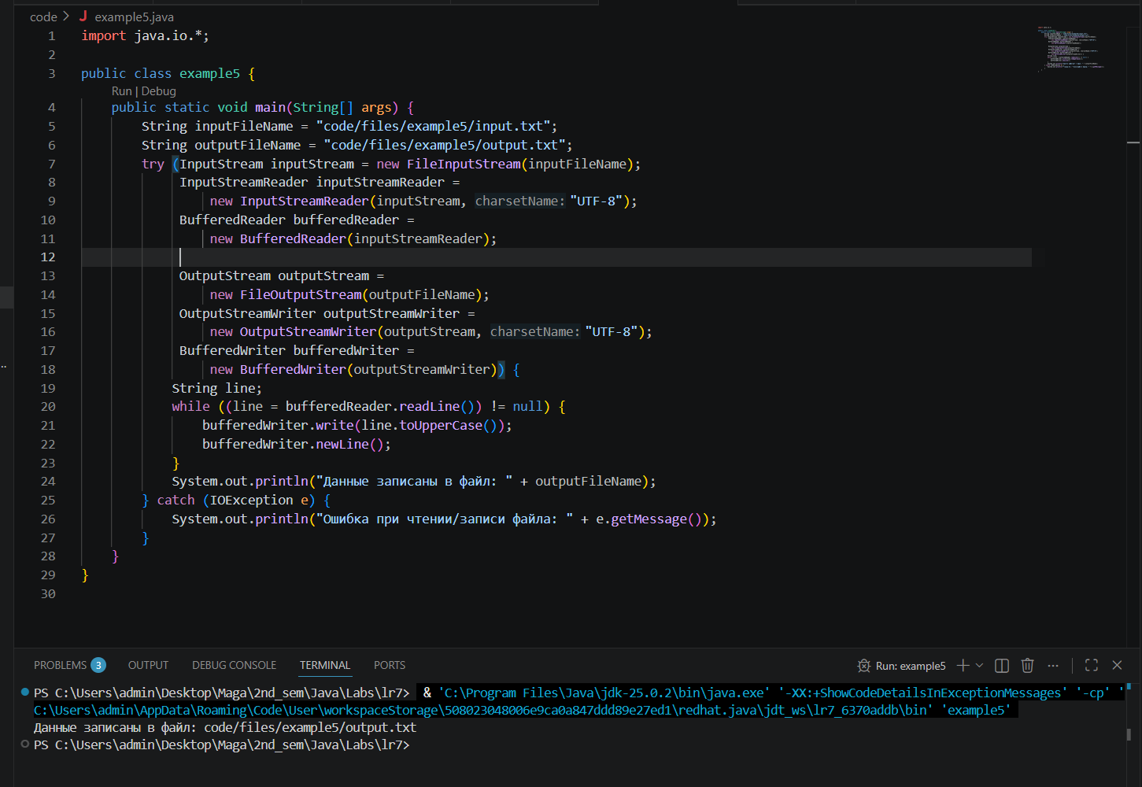
Рисунок 5 - Пример 5
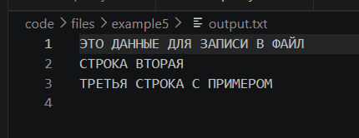
Рисунок 6 - Результат записи в файл

Программа, использующая использует класс PrintWriter для записи в файл
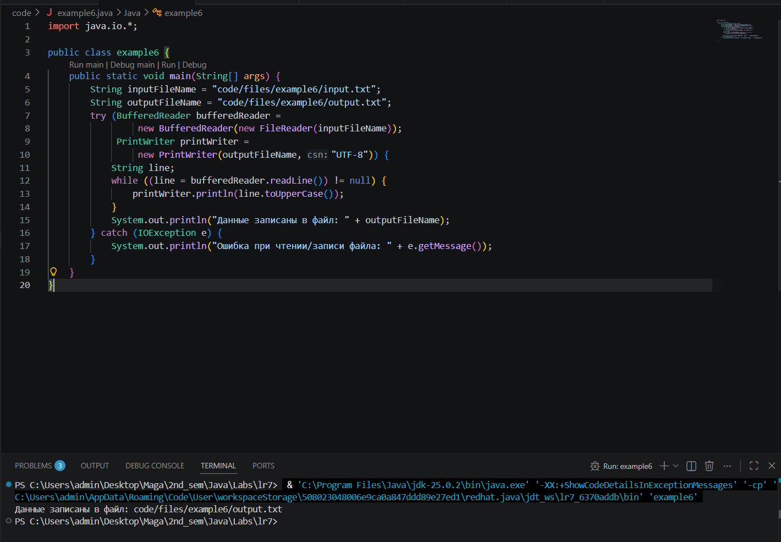
Рисунок 7 - Пример 6
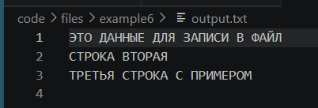
Рисунок 8 - Результат записи в файл

Сериализация в Java
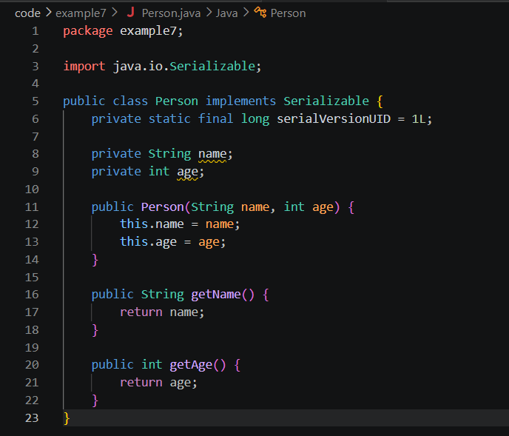
Рисунок 9 - Класс Person, который реализует интерфейс Serializable
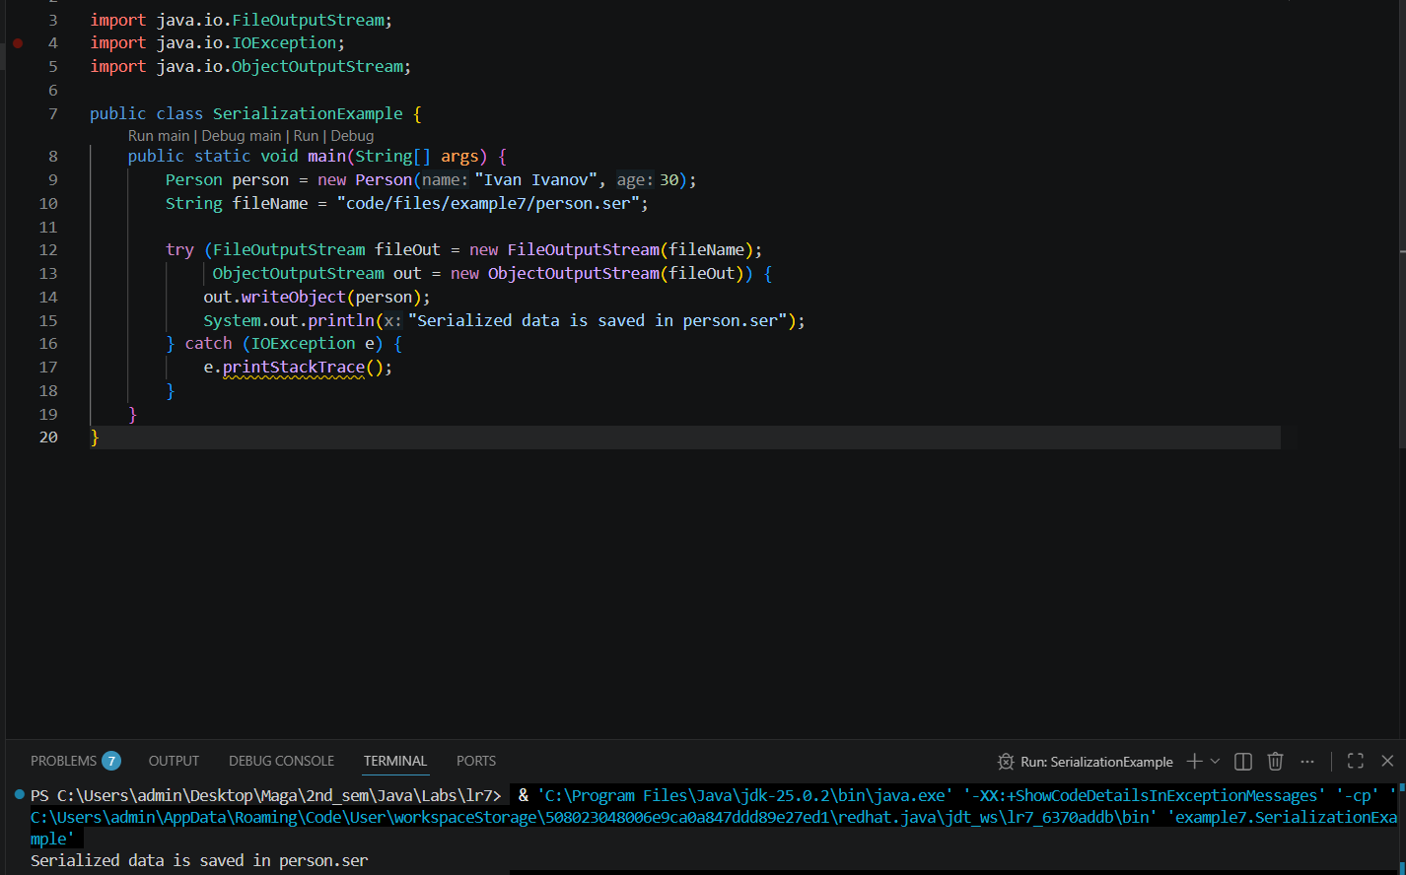
Рисунок 10 - Пример 7
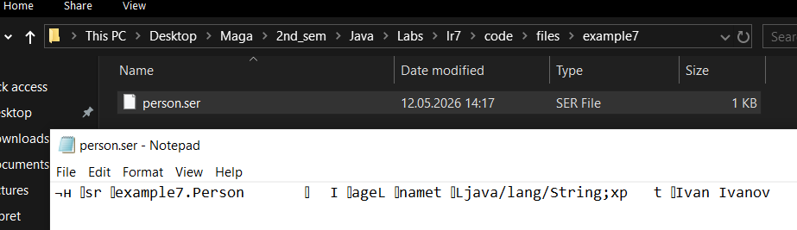
Рисунок 11 – Сохраненный файл и его содержимое

Решение задач

Создайте программу, которая будет считывать текстовый файл и выводить на экран количество строк в этом файле.
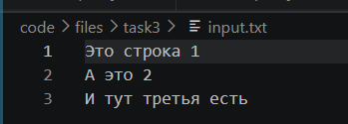
Рисунок 12 - Содержимое текстового файла
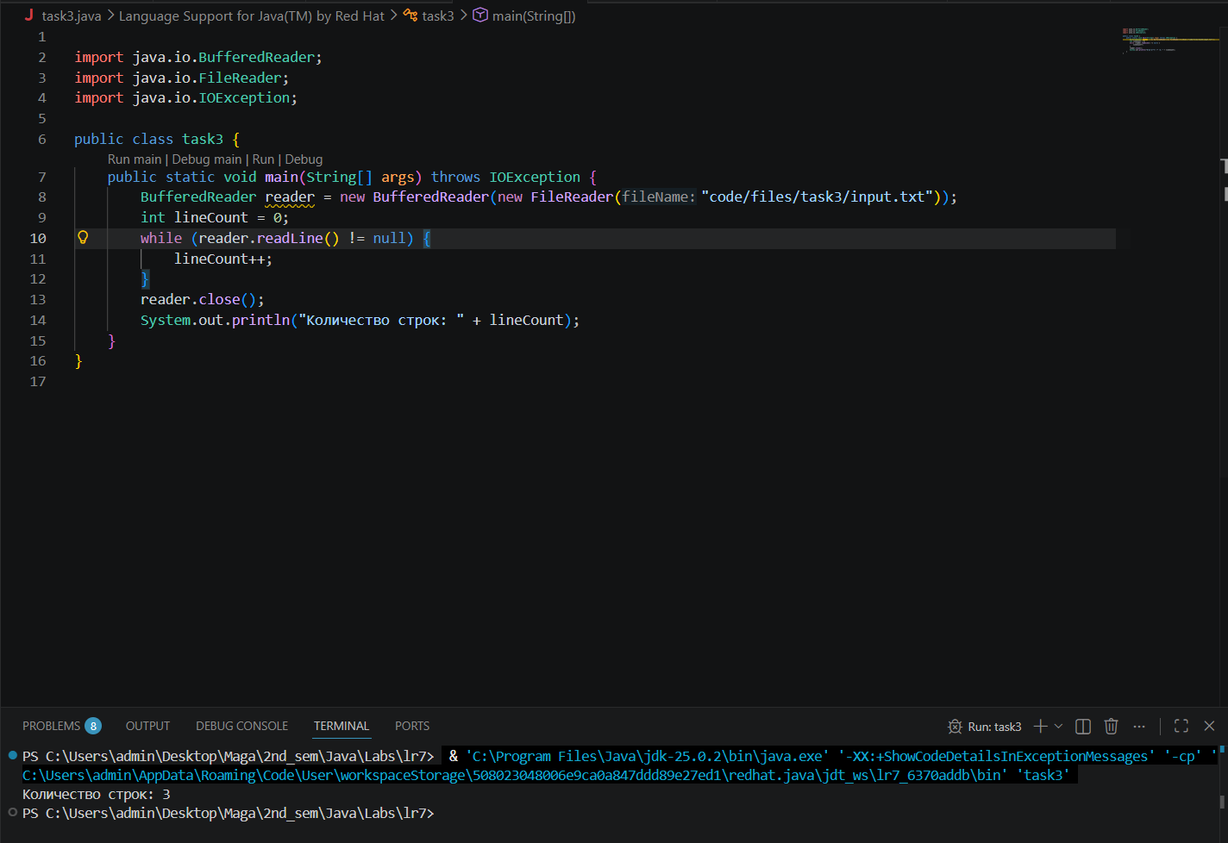
Рисунок 13 - Решение задачи 3

Напишите программу, которая будет копировать содержимое одного текстового файла в другой файл.
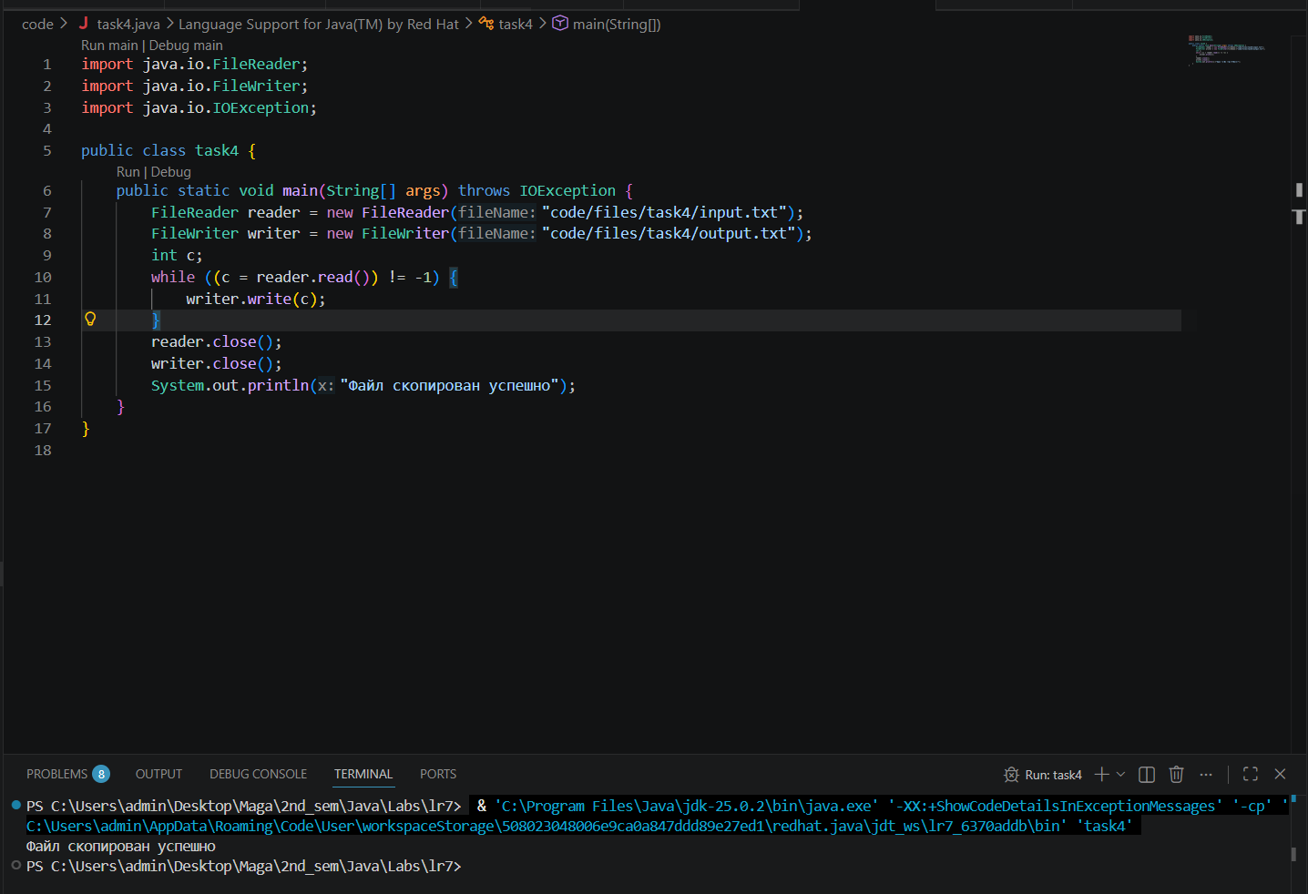
Рисунок 14 - Решение задачи 4
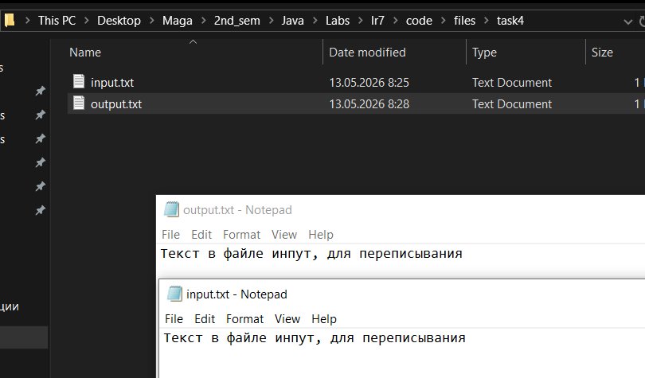
Рисунок 15 - Содержимое текстовых файлов

Создайте приложение, которое будет запрашивать у пользователя название файла и выводить на экран его размер в байтах.
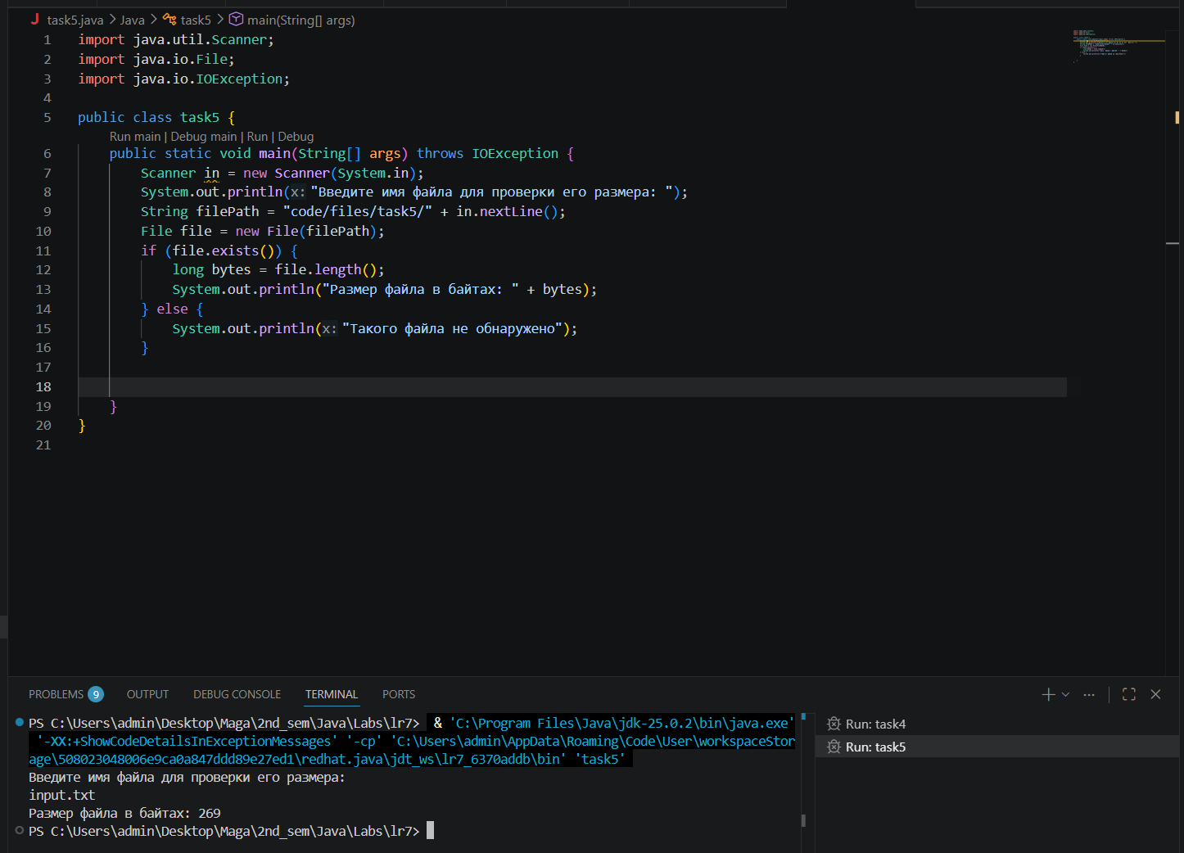
Рисунок 16 - Решение задачи 5

Напишите программу, которая будет запрашивать у пользователя имя файла и слово для поиска, а затем выводить на экран все строки, содержащие это слово.
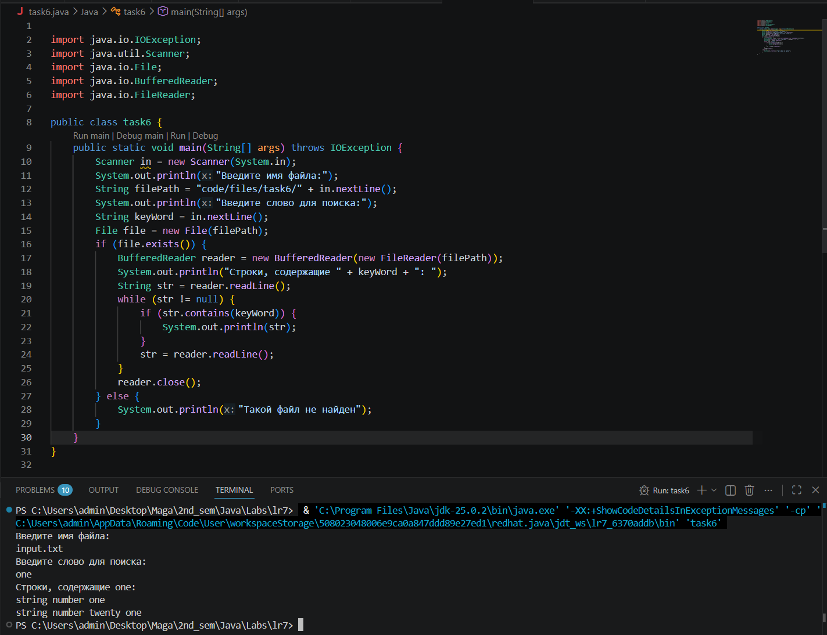
Рисунок 17 - Решение задачи 6
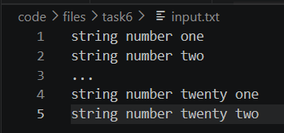
Рисунок 18 - Содержимое файла input.txt

Создайте приложение, которое будет запрашивать у пользователя название файла и текст, который нужно записать в этот файл. После записи текста в файл программа должна выводить на экран количество записанных символов.
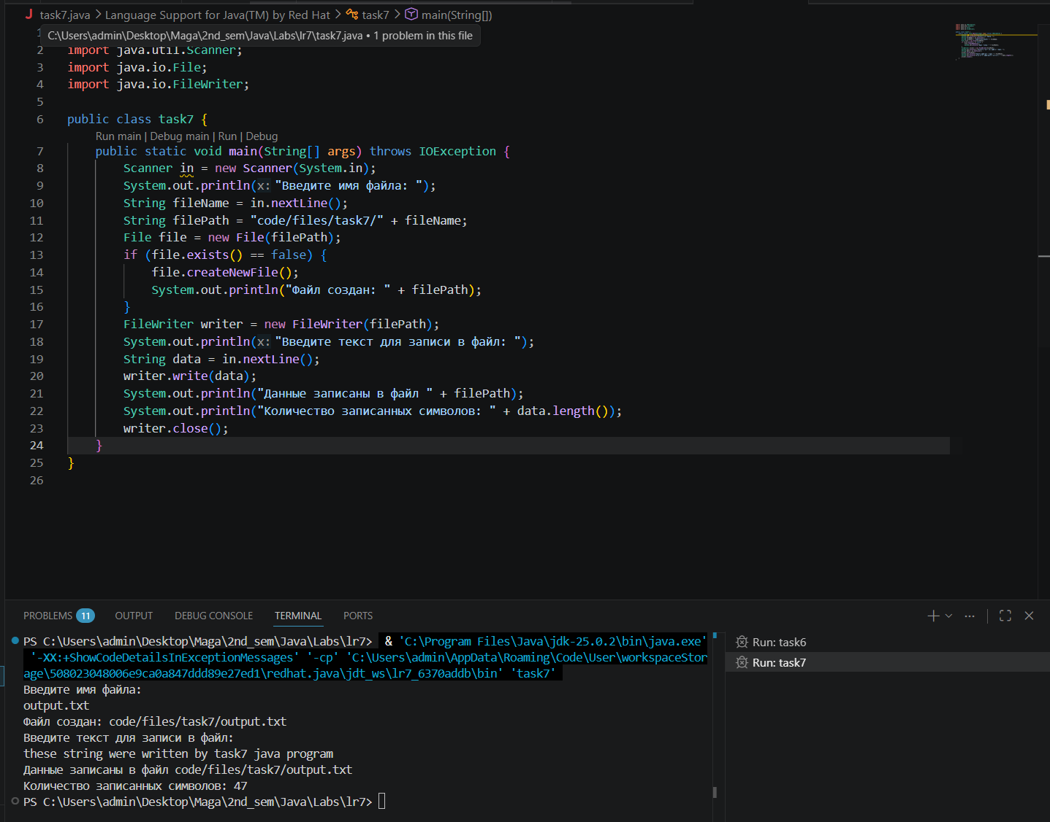
Рисунок 19 - Решение задачи 7

Сохранение объекта класса в файл и восстановление его из файла, требуется создать класс с несколькими полями и реализовать интерфейс Serializable. Затем создать объект этого класса, записать его в файл в бинарном виде с помощью ObjectOutputStream, а затем восстановить его из файла с помощью ObjectInputStream. После восстановления объекта из файла необходимо вывести значения его полей на экран.

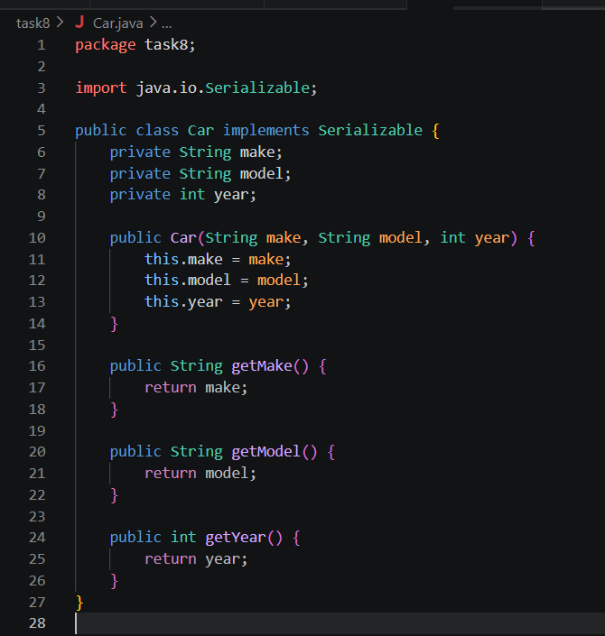
Рисунок 20 - Класс Car, который реализует интерфейс Serializable
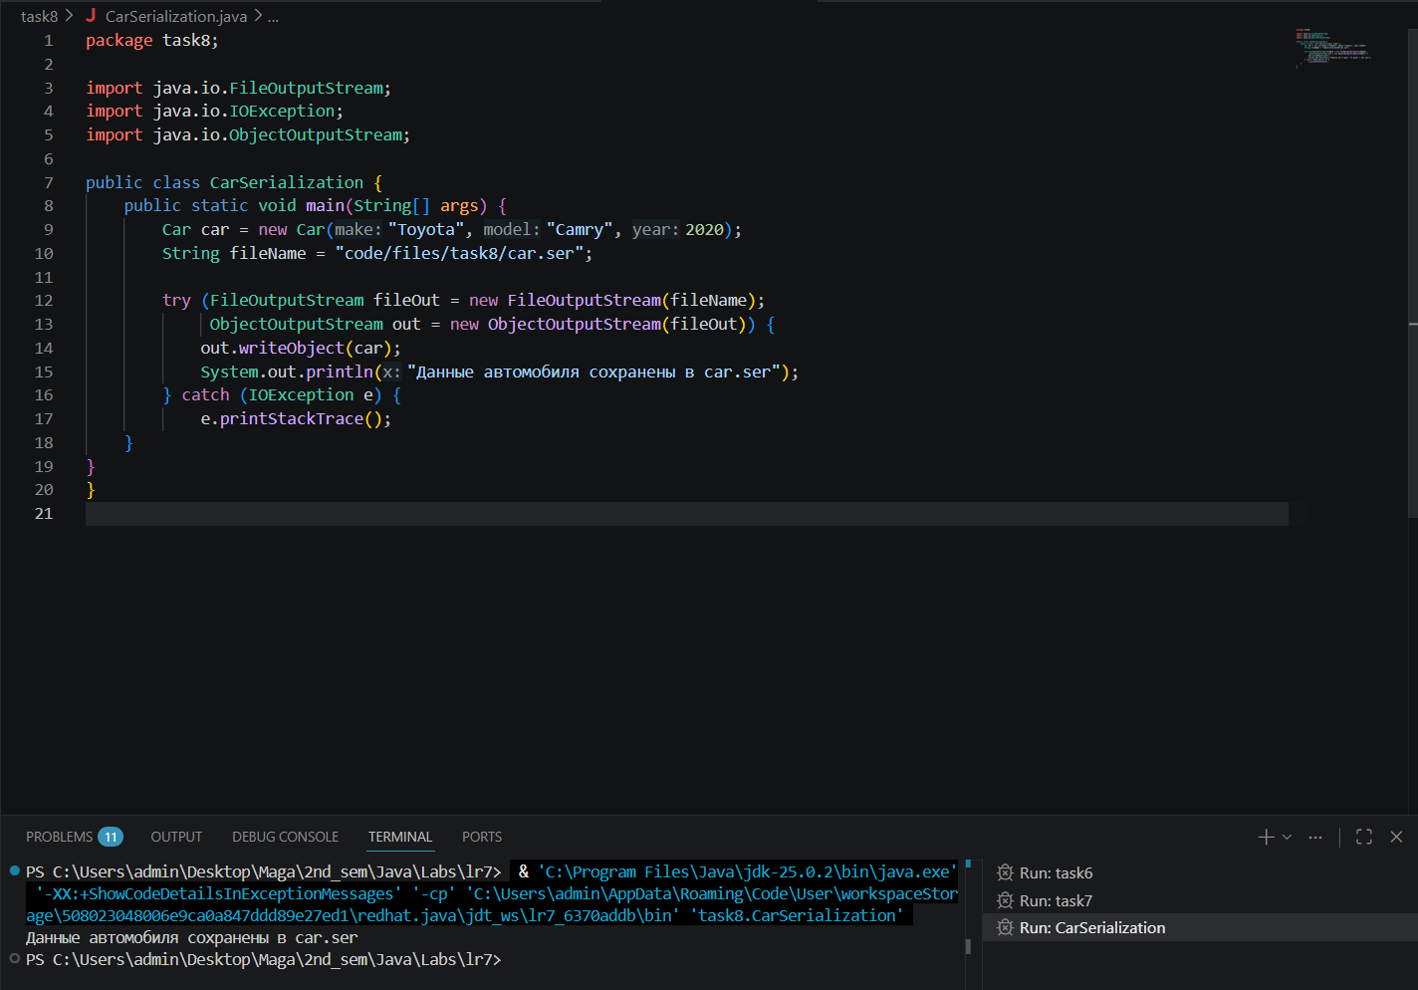
Рисунок 21 – Сохранение объекта класса в файл с помощью ObjectOutputStream
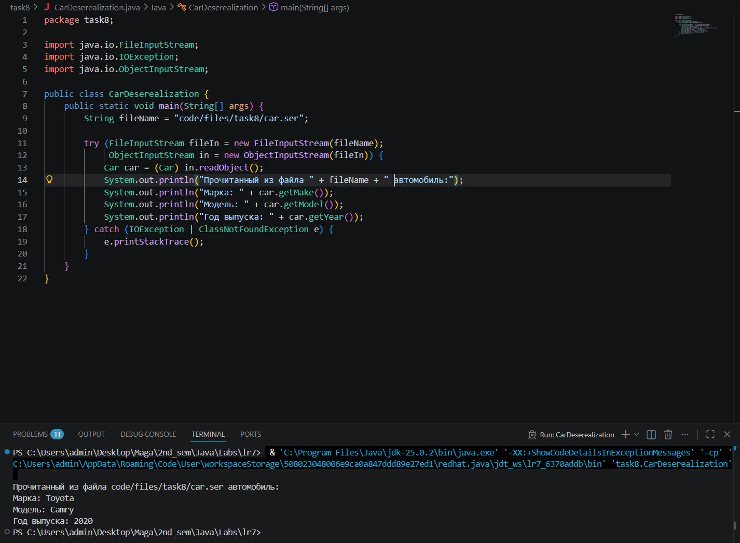
Рисунок 22 - Чтение объекта класса с помощью ObjectInputStream

Решение задач с сайта Timus

1644. Куча орехов
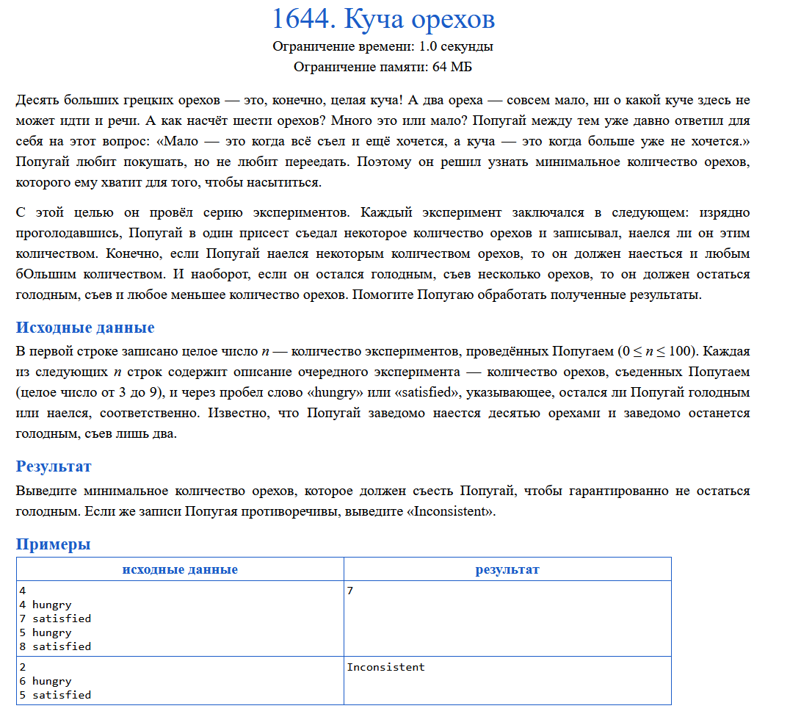
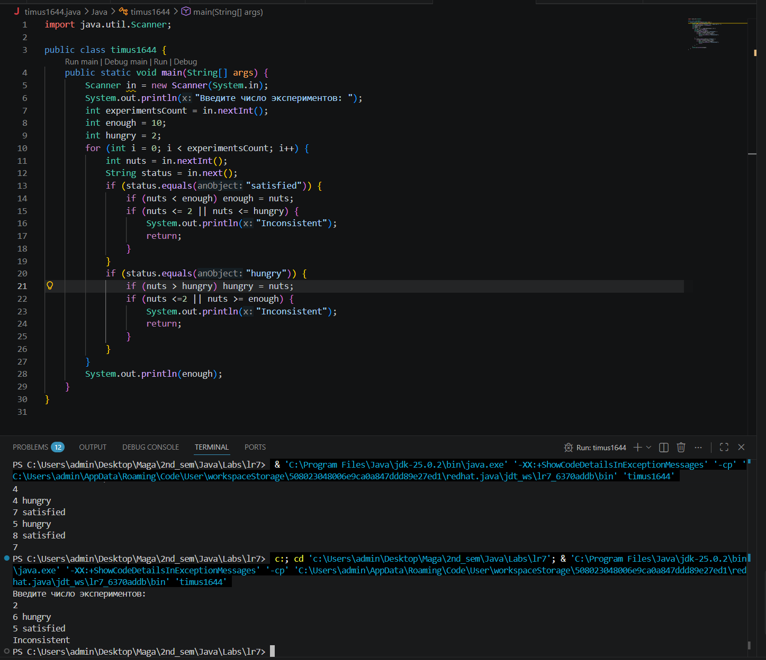
Рисунок 23 - Решение задачи Timus1644

1353. Миллиардная функция Васи
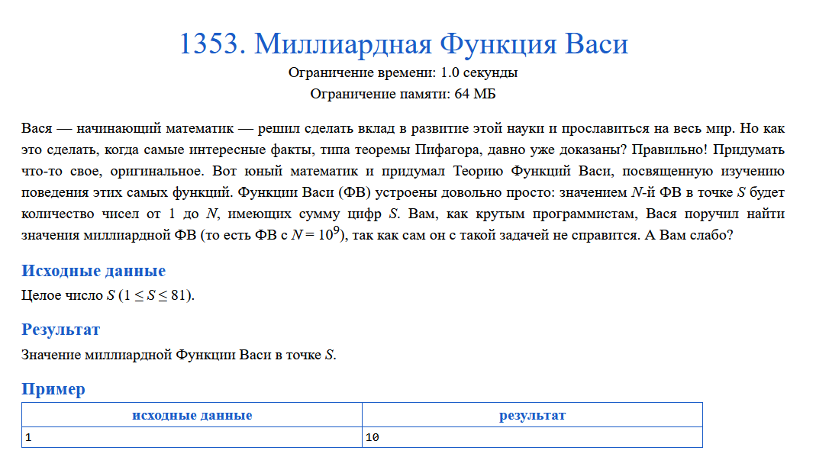
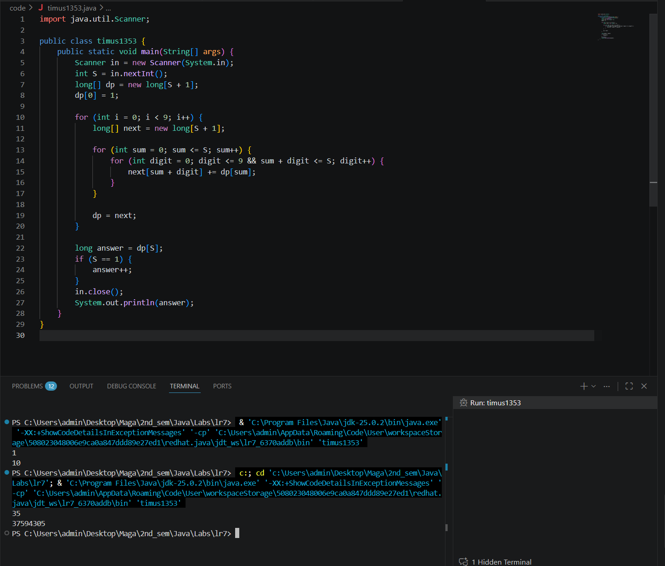
Рисунок 24 - Решение задачи Timus1353

Ссылка на репозиторий (см. ветку по номеру ЛР)
https://github.com/frozyaC/Java_urfu

Выводы
В результате выполнения работы были получены навыки работы с файловой системой и механизмами ввода/вывода в Java. Выполнено 7 примеров, 6 практических задач и 2 задачи с Timus. При выполнении задач использовалось:
- Потоки данных: байтовые (FileInputStream/OutputStream) и символьные (FileReader/Writer).
- Буферизация и конвертация: BufferedReader/Writer, InputStreamReader, PrintWriter.
- Файловые операции: File.length(), createNewFile(), delete(), синтаксис try-with-resources.
- Сериализация: интерфейс Serializable, потоки ObjectInput/OutputStream.

